爱城市框架体系
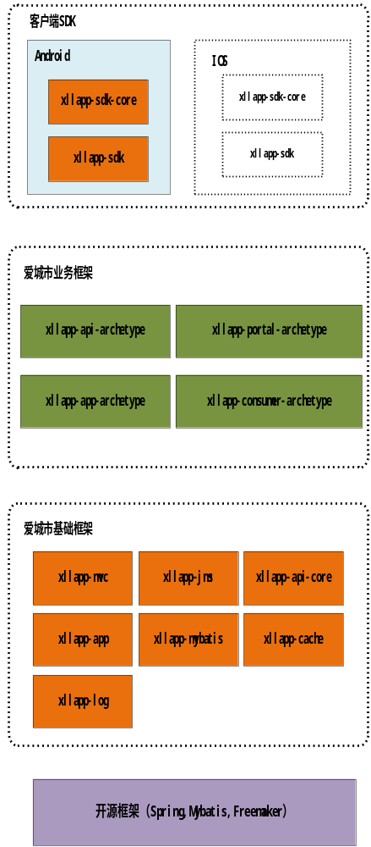

爱城市基础框架

xllapp-cache
这是一个为方法提供缓存支持的库。抽象了缓存操作以屏蔽不同缓存实现的差异和复杂性，为使用者提供开箱即用的缓存支持并可透明的切换不同的缓存实现(当前支持memcache)。同时，这个库还为使用者提供了基于缓存的故障转移功能(典型应用场景：在数据库和缓存之间实现相互的故障转移)。另外，还提供了灵活的缓存控制机制, 如局部/全局禁用缓存控制，便捷的缓存清除/过期控制等。
源代码: https://github.com/chenzuopeng/xllapp-cache

xllapp-log
通过最少的配置,提供通用的日志记录功能;异常日志分布式采集与集中处理,可以在不侵入业务代码的情况下，采集各个模块所有已捕获的和未捕获的异常并统一发送到异常日志处理模块进行异常告警与分析等处理。

包含3部分：logback的扩展库,异常处理服务和异常控制台;

1, logback的扩展库: 提供透明的全局异常采集功能;可以在不侵入业务代码的情况下，采集所有已捕获的和未捕获的异常并发送到异常处理队列。

2, 异常处理服务：处理采集到的异常并根据告警策略进行异常告警(当前支持短信和邮件方式告警);

3, 异常控制台: 提供异常监控报表和异常告警策略配置等;

源代码: https://github.com/chenzuopeng/xllapp-log
https://github.com/chenzuopeng/xllapp-log-config

xllapp-mybatis
myBatis扩展,提供透明的物理分页功能(当前支持mysql和oracle)等。
源代码: https://github.com/chenzuopeng/xllapp-mybatis

xllapp-app
JOB应用开发框架。
特点：简化JOB类应用的开发;开发出来的应用部署方便,使用傻瓜.
功能介绍:

1, 支持一次性执行的任务;
2, 支持定时(固定时间点或固定时间周期)任务;
3, 支持固定间隔时间的执行的任务;
4, 支持与爱城市二期框架无缝整合;
5, 支持分环境配置;
6, 自动生成启停脚本;
7, 一键生成安装包;

源代码: https://github.com/chenzuopeng/xllapp-app-core
https://github.com/chenzuopeng/xllapp-app-parent
https://github.com/chenzuopeng/xllapp-app-support
https://github.com/chenzuopeng/xllapp-app-launcher

xllapp-jms
JMS扩展库,对消息队列操作的封装,提供便捷的消息生成和处理API（当前支持ActiveMQ）。与xllapp-app框架结合可以快速的开发出消息处理程序.
源代码: https://github.com/chenzuopeng/xllapp-jms-support

xllapp-mvc
对spring mvc的扩展.提供了对领域模型CRUD操作的封装(同时提供了高度的可以定制化机制与所见即所得的代码自动生成机制);与xllapp-mybatis配合可以快速的开发CRUD操作功能;提供了便捷的文件上传功能等。
源代码: https://github.com/chenzuopeng/xllapp-mvc
https://github.com/chenzuopeng/xllapp-maven-plugin

爱城市业务框架

xllapp-app-archetype
Job程序开发框架(基于xllapp-app等),同时也是一个maven原型项目,用于生成基于xllapp-app框架的Job程序项目。
源代码: https://github.com/chenzuopeng/xllapp-app-archetype

xllapp-consumer-archetype
消息处理程序开发框架(基于xllapp-app和xllapp-jms等),用于开发爱城市的消息处理程序。同时也是一个maven原型项目，用于生成的消息处理程序项目。
源代码: https://github.com/chenzuopeng/xllapp-app-consumer-archetype

xllapp-portal-archetype
管理后台开发框架（基于xllapp-mvc，xllapp-mybatis和xllapp-log等），用于开发爱城市管理后台模块。同时也是一个maven原型项目,用于生成管理后台模块项目。
源代码: https://github.com/chenzuopeng/xllapp-portal-archetype

xllapp-api-archetype
客户端接口开发框架（基于xllapp-cache，xllapp-mybatis和xllapp-log等），用于快速开发符合爱城市接口规范的客户端接口;通过对缓存,异步消息等功能的封装,使得开发人员只需关注业务功能的实现。同时也是一个maven原型项目,用于生成开发客户端接口模块项目。
源代码: https://github.com/chenzuopeng/xllapp-api-archetype

客户端SDK

Android SDK

xllapp-sdk-core
Android sdk核心部分，封装了与爱城市平台客户端接口通信的细节并提供开发平台接口相应sdk的基础工具。
源代码: https://github.com/chenzuopeng/xllapp-sdk-core

xllapp-sdk
基于xllapp-sdk-core实现的平台各个接口的sdk。
源代码: https://github.com/chenzuopeng/xllapp-sdk

IOS SDK
待开发。

爱城市平台系统架构
以下为基于以上框架的爱城市平台的系统架构:
